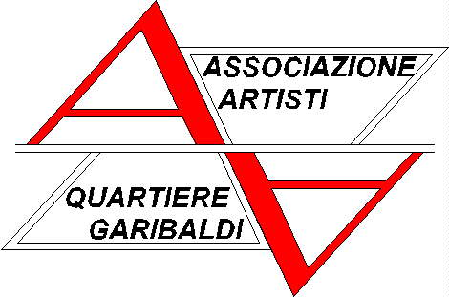
ASSOCIAZIONE ARTISTI
del QUARTIERE GARIBALDI

organiz
c/o CENTRO INTERNAZIONALE STUDI E LAVORO “SAN PIETRO”
“ARTE come linguaggio e poi..”
via Varese, 6 – Milano (MM2-Moscova) www.artistidelgaribaldi.org

organizza

AMAZZONI
il colore del mito

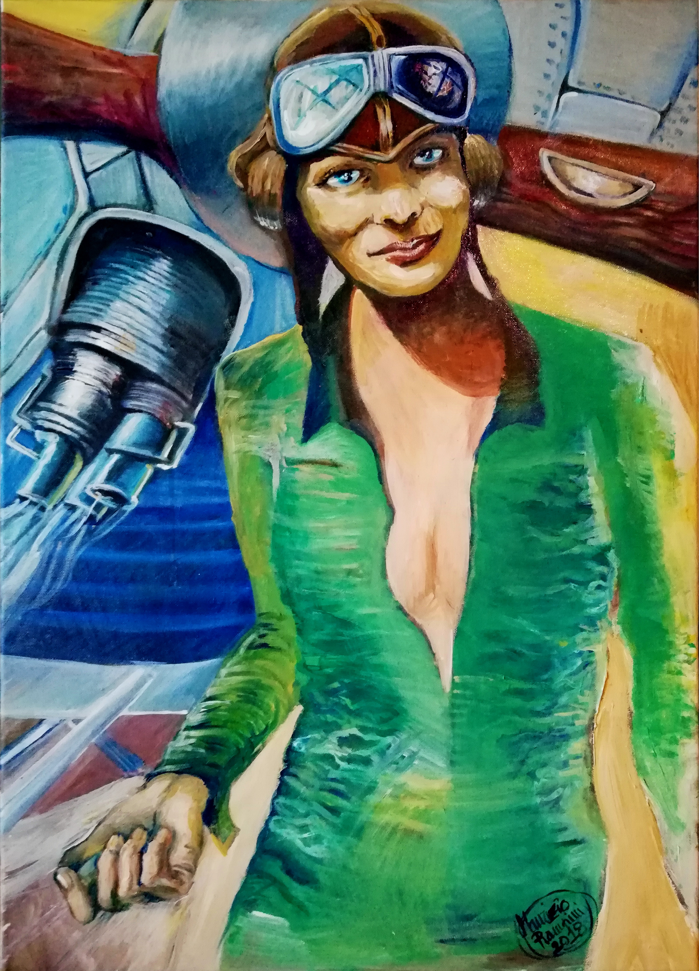
…

MAURIZIO RAMPINI

inaugurazione : martedì 17 aprile 2018 alle ore 18.00

presenta Valentina Crifò critico d’arte
la mostra rimarrà aperta fino al 28 aprile 2018
orario: tutti i giorni dalle 16,30 alle 19,00 festivi aperto
INGRESSO LIBERO

